
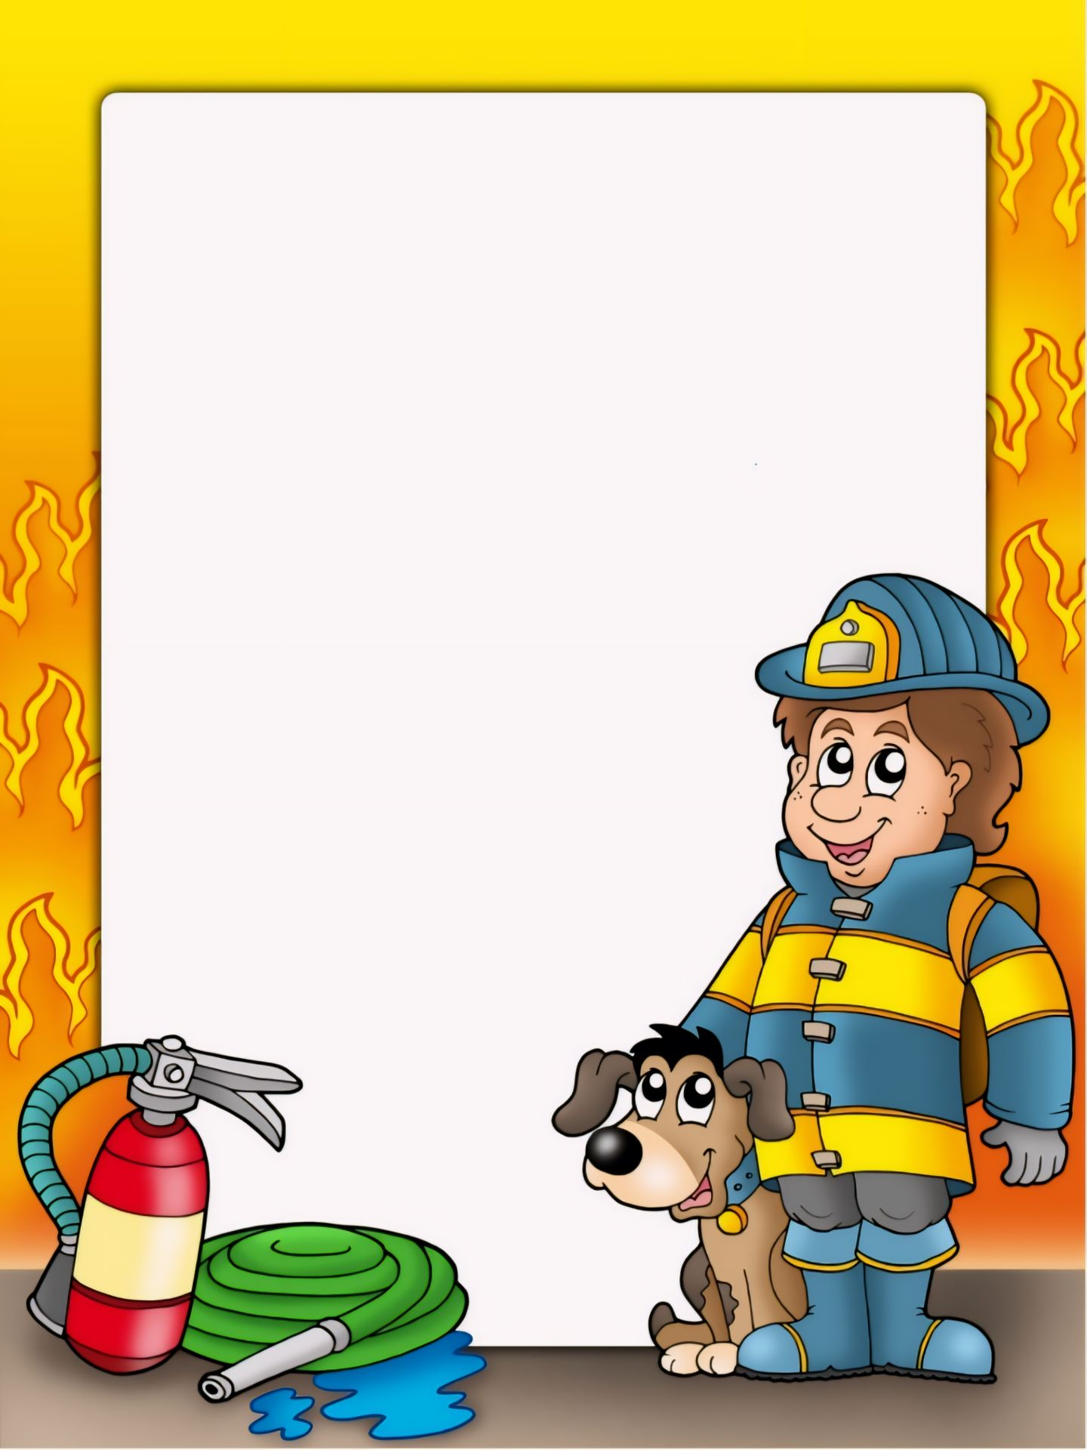
СЕРТИФИКАТ
УЧАСТНИКА МЕЖРАЙОННОГО КОНКУРСА ОТКРЫТОК
КО ДНЮ ПОЖАРНОЙ ОХРАНЫ

Выдан

Руководитель:

Председатель совета
Ярцевского МО ВДПО А.А. Ковязин

2025 г.

